ПОГОДЖЕНО  Заступник  Бучанського  міського голови  __________________________  Сергій ШЕПЕТЬКО  «___» ______________2022 р. | ПОГОДЖЕНО  Тимчасово виконуюча обов’язки директора департаменту освіти і науки  Київської обласної державної адміністрації  __________________________  Ярослава ТРОСТЯНСЬКА  «___» ______________2022 р. | ЗАТВЕРДЖЕНО  Начальник  відділу освіти  Бучанської міської ради  __________________________  Олег ЦИМБАЛ  «___» ______________2022 р.

ПАСПОРТ
АВТОБУСНОГО МАРШРУТУ РЕГУЛЯРНИХ СПЕЦІАЛЬНИХ ПЕРЕВЕЗЕНЬ
УЧНІВ ТА ПЕДАГОГІЧНИХ ПРАЦІВНИКІВ
КОМУНАЛЬНОГО ЗАКЛАДУ «БАБИНЕЦЬКИЙ ЗАКЛАД
ЗАГАЛЬНОЇ СЕРЕДНЬОЇ ОСВІТИ І-ІІІ СТУПЕНІВ № 13»
БУЧАНСЬКОЇ МІСЬКОЇ РАДИ КИЇВСЬКОЇ ОБЛАСТІ
НА 2022 РІК

________________приміського_______________
(міського, приміського, міжміського)

Назва маршруту селище Бабинці – село Буда-Бабинецька – селище Бабинці
(найменування кінцевих зупинок)

Паспорт розроблений

«___» ________ 20___року

Директор
КЗ «Бабинецький ЗЗСО
І-ІІІ ступенів № 13»

__________ Таміла АНДРЮЩЕНКО

УМОВИ
здійснення перевезень на маршруті

перевезення пасажирів здійснюється автобусом ___ D_______
^{(категорія,}
________________________29 пасажирів
клас, пасажиромісткість, клас комфортності)
Періодичність здійснення перевезень _______понеділок-п’ятниця протягом навчального року
(постійно, сезонно, щоденно або за днями тижня з їх зазначенням)
Початок роботи на маршруті ____________________7 годин 15 хвилин____________________
(відправлення першого рейсу, год, хв)
Закінчення роботи на маршруті__________________18 годин 05 хвилин___________________
(прибуття останнього рейсу, год, хв)

Директор КЗ «Бабинецький заклад
загальної середньої освіти І-ІІІ ступенів № 13» __________Таміла АНДРЮЩЕНКО
ПОГОДЖЕНО
Начальник
відділу освіти
Бучанської міської ради

_________ Олег ЦИМБАЛ
«__» __________ 20__р.

СХЕМА МАРШРУТУ
селище Бабинці – село Буда-Бабинецька – селище Бабинці

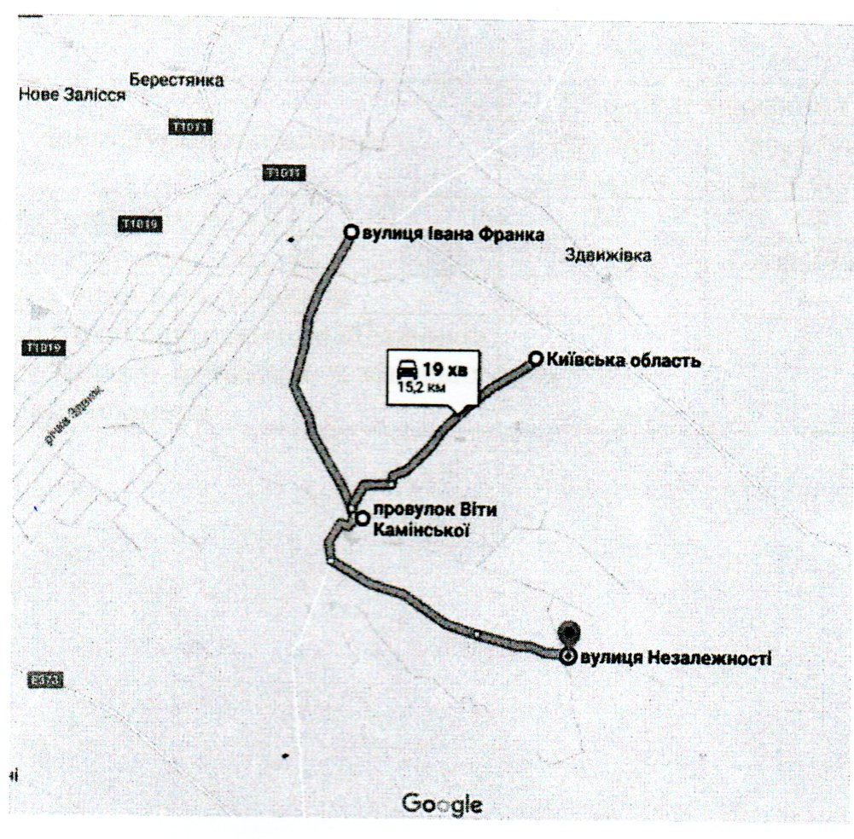

Директор КЗ «Бабинецький заклад
загальної середньої освіти І-ІІІ ступенів № 13» __________Таміла АНДРЮЩЕНКО
ХАРАКТЕРИСТИКА МАРШРУТУ
1) загальні показники
№  з/п | Найменування показників | Кількісні показники
 |  | прямий напрямок | зворотній напрямок
1 | Довжина маршруту, км | 47 | 46,5
2 | Тривалість рейсу, год, хв | 60 хв | 60 хв
3 | Зупинки проміжні, кількість | 8 | 8
4 | Наявність облаштованих майданчиків для розвороту автобусів у кінцевих пунктах маршруту | 3 | 3

Директор КЗ «Бабинецький заклад
загальної середньої освіти І-ІІІ ступенів № 13» __________Таміла АНДРЮЩЕНКО

ХАРАКТЕРИСТИКА МАРШРУТУ

2) небезпечні ділянки на маршруті

№  з/п | Небезпечні ділянки | Місце розташування
1 | Регульовані залізничні переїзди | -
 | у тому числі ті, що обладнані шлагбаумами
 | у тому числі ті, що не обладнані шлагбаумами
2 | З ускладненими дорожніми умовами (круті спуски, повороти, обмеження видимості тощо) | -
3 | Перетинання з трамвайними коліями | -
4 | Концентрація дорожньо-транспортних пригод | -
5 | Мости з вузькою проїзною частиною | -
6 | З погіршеним дорожнім покриттям | -

Директор КЗ «Бабинецький заклад
загальної середньої освіти І-ІІІ ступенів № 13» __________Таміла АНДРЮЩЕНКО

ХАРАКТЕРИСТИКА МАРШРУТУ

3) облаштування зупинок

№  з/п | Назва зупинки у прямому напрямку | Облаштування
 |  | павільйон | навіс | лава | наявність заїзного кармана
1 | Бабинці |  |  | + | +
2 | Буда-Бабинецька |  |  | + | +
3 | вул. Івана Франка |  |  | + | +
4 | вул. Шевченка |  | + |  | +
 | Назва зупинки у зворотному напрямку
1 | Бабинці |  |  | + | +
2 | Буда-Бабинецька |  |  | + | +
3 | вул. Івана Франка |  |  | + | +
4 | вул. Шевченка |  | + |  | +

Директор КЗ «Бабинецький заклад
загальної середньої освіти І-ІІІ ступенів № 13» __________Таміла АНДРЮЩЕНКО
РОЗКЛАД
руху автобуса
селище Бабинці – село Буда-Бабинецька – селище Бабинці
^{(назва маршруту)}
на період з 7 год 15 хв до 18 год 05 хв
понеділок-п’ятниця протягом навчального року
^{(періодичність перевезень)}
№  з/п | Час | Маршрут | Відстань, км
Прямий рух
1 | 7.15 | сел. Бабинці (гараж) – вул. Шевченка, 84 | 3,0
2 | 7.17 | вул. Шевченка, 84 – вул. Шевченка, 50 | 1,5
3 | 7.18 | вул. Шевченка, 50 – вул. Івана Франка, 149 | 1,5
4 | 7.20 | вул. Івана Франка, 149 – вул. Івана Франка, 130 | 1,5
5 | 7.22 | вул. Івана Франка, 130 – вул. Івана Франка, 87 | 1,5
6 | 7.25 | вул. Івана Франка, 87 – сел. Бабинці (школа) | 2,5
7 | 7.30 | сел. Бабинці (школа) – с. Буда-Бабинецька вул. Незалежності, 80 | 6,0
8 | 7.40 | с. Буда-Бабинецька вул. Незалежності, 80 –  вул. Незалежності, 73 | 1,0
9 | 7.45 | вул. Незалежності, 73 – вул. Незалежності, 12 | 1,5
10 | 7.50 | вул. Незалежності, 12 - сел. Бабинці (школа) | 3,5
11 | 10.35 | сел. Бабинці (школа) – вул. Шевченка, 84 | 3,0
12 | 10.37 | вул. Шевченка, 84 – вул. Шевченка, 50 | 1,5
13 | 10.38 | вул. Шевченка, 50 – вул. Івана Франка, 149 | 1,5
14 | 10.40 | вул. Івана Франка, 149 – вул. Івана Франка, 130 | 1,5
15 | 10.42 | вул. Івана Франка, 130 – вул. Івана Франка, 87 | 1,5
16 | 10.45 | вул. Івана Франка, 87 – сел. Бабинці (школа) | 2,5
17 | 10.50 | сел. Бабинці (школа) – с. Буда-Бабинецька вул. Незалежності, 80 | 6,0
18 | 11.00 | с. Буда-Бабинецька вул. Незалежності, 80 –  вул. Незалежності, 73 | 1,0
19 | 11.05 | вул. Незалежності, 73 – вул. Незалежності, 12 | 1,5
20 | 11.10 | вул. Незалежності, 12 - сел. Бабинці (школа) | 3,5
Зворотний рух
1 | 11.25 | сел. Бабинці (школа) – с. Буда-Бабинецька вул. Незалежності, 12 | 3,5
2 | 11.30 | с. Буда-Бабинецька вул. Незалежності, 12 –  вул. Незалежності, 73 | 1,5
3 | 11.32 | вул. Незалежності, 73 – вул. Незалежності, 80 | 1,0
4 | 11.35 | вул. Незалежності, 80 - сел. Бабинці (школа) | 6,0
5 | 11.45 | сел. Бабинці (школа) – вул. Івана Франка, 87 | 2,5
6 | 11.50 | вул. Івана Франка, 87 – вул. Івана Франка, 130 | 1,5
7 | 11.52 | вул. Івана Франка, 130 – вул. Івана Франка, 149 | 1,5
8 | 11.55 | вул. Івана Франка, 149 – вул. Шевченка, 50 | 1,5
9 | 12.00 | вул. Шевченка, 50 – вул. Шевченка, 84 | 1,5
10 | 12.05 | вул. Шевченка, 84 – сел. Бабинці (школа) | 2,5
11 | 17.25 | сел. Бабинці (школа) – с. Буда-Бабинецька вул. Незалежності, 12 | 3,5
12 | 17.30 | с. Буда-Бабинецька вул. Незалежності, 12 –  вул. Незалежності, 73 | 1,5
13 | 17.35 | вул. Незалежності, 73 – вул. Незалежності, 80 | 1,0
14 | 17.45 | вул. Незалежності, 80 - сел. Бабинці (школа) | 6,0
15 | 17.52 | сел. Бабинці (школа) – вул. Івана Франка, 87 | 2,5
16 | 17.55 | вул. Івана Франка, 87 – вул. Івана Франка, 130 | 1,5
17 | 17.57 | вул. Івана Франка, 130 – вул. Івана Франка, 149 | 1,5
18 | 17.59 | вул. Івана Франка, 149 – вул. Шевченка, 50 | 1,5
19 | 18.00 | вул. Шевченка, 50 – вул. Шевченка, 84 | 1,5
20 | 18.05 | вул. Шевченка, 84 – сел. Бабинці (гараж) | 3,0

Директор КЗ «Бабинецький заклад
загальної середньої освіти І-ІІІ ступенів № 13» __________ Таміла АНДРЮЩЕНКО

СПИСОК
пасажирів, які перевозяться на автобусному маршруті регулярних спеціальних перевезень сел. Бабинці – с. Буда-Бабинецька – сел. Бабинці
у 2022/2023 навчальному році
Категорія пасажирів _________учні_____________
(працівники підприємства, школярі, студенти тощо)
№  п/п | П.І.Б. учня | Клас | Звідки доїжджає
1 | 2 | 3 | 4
 | Конфорович Анна Сергіївна | 1 | Буда – Бабинецька
 | Коваль Мирослав Вячеславович | 1 | Бабинці
 | Мороз Вероніка Вікторівна | 1 | Буда – Бабинецька
 | КузьмінихОлексій Євгенович | 1 | Буда – Бабинецька
 | Дудко Катерина Олександрівна | 2-А | Бабинці
 | Лазебна Віталіна юріївна | 2-А | Бабинці
 | Степанюк Яна Андріївна | 2-А | Буда – Бабинецька
 | Бородін Роман Віталійович | 2-А | Бабинці
 | Терещенко Софія Дмитрівна | 2-А | Бабинці
 | Конфорович Єлизавета Юріївна | 2-Б | Буда – Бабинецька
 | Ладонька Максим Миколайович | 2-Б | Буда – Бабинецька
 | Савченко Вероніка Ростиславівна | 2-Б | Буда – Бабинецька
 | Ярмоленко Даніїл Володимирович | 2-Б | Бабинці
 | Заяць Крістіна Артемівна | 3-А | Бабинці
 | Яремчук Катерина Романівна | 3-А | Бабинці
 | Конфорович Віталій Вікторович | 3-Б | Буда – Бабинецька
 | Конфорович Володимир Вікторович | 3-Б | Буда – Бабинецька
 | Ладонька Тимур Миколайович | 3-F | Буда – Бабинецька
 | Скопич Назар Васильович | 3-Б | Буда – Бабинецька
 | Яценко Антоніна Федорівна | 3-Б | Бабинці
 | Безсмертна Юлія Максимівна | 4-А | Бабинці
 | Вдовенко Вікторія Олександрівна | 4-А | Бабинці
 | Дрогашевська Софія Юріївна | 4-А | Буда – Бабинецька
 | Лазарчук Михайло Федорович | 4-А | Бабинці
 | Лазебна Ангеліна Юріївна | 4-А | Бабинці
 | Мельник Дар’я Мирославівна | 4-А | Бабинці
 | Салім Богдана Ярославівна | 4-А | Буда – Бабинецька
 | Грумент Євгенія Вікторівна | 4-Б | Буда – Бабинецька
 | Дубовенко Анастасія Сергіївна | 4-Б | Буда – Бабинецька
 | Скринник Мілана Денисівна | 4-Б | Буда – Бабинецька
 | Конфорович Олександра Михайлівна | 4-Б | Буда – Бабинецька
 | Бондаренко Софія Дмитрівна | 5-А | Бабинці
 | Нагаюк Нікіта Дмитрович | 5-А | Бабинці
 | Сидоренко Данііл Дмитрович | 5-А | Буда – Бабинецька
 | Сікорський Артем Андрійович | 6-Б | Буда – Бабинецька
 | Безсмертний Олександр Максимович | 5-Б | Бабинці
 | Павленко Ангеліна Русланівна | 5-Б | Бабинці
 | Вдовенко Сергій Олександрович | 5-А | Бабинці
 | Шома Мілана Анатоліївна | 6-А | Бабинці
 | Бондаренко Даніїл Дмитрович | 6-А | Бабинці
 | Зінченко Юрій Віталійович | 6-А | Бабинці
 | Обедюк Олександр Леонідович | 6-Б | Буда – Бабинецька
 | Скринник Даяна Денисівна | 6-Б | Буда – Бабинецька
 | Яременко Артем Русланович | 6-Б | Буда – Бабинецька
 | Дьомін Олексій Андрійович | 7-А | Бабинці
 | Захаров Валерій Володимирович | 7-А | Бабинці
 | Салім Соломія Ярославівна | 7-А | Буда – Бабинецька
 | Шома Олександр Васильович | 7-А | Буда – Бабинецька
 | Дзісь Яна Русланівна | 7-Б | Буда – Бабинецька
 | Коберник Кіра Сергіївна | 7-Б | Буда – Бабинецька
 | Шалюта Давид Ігорович | 7-Б | Буда – Бабинецька
 | Ясінський Віктор Юрійович | 8-Б | Буда – Бабинецька
 | Янчук Діана Олександрівна | 8-А | Бабинці
 | Кошіль Владислав Сергійович | 8-Б | Буда – Бабинецька
 | Лиховидюк Тарас Михайлович | 8-Б | Буда – Бабинецька
 | Новіков Кирило Юрійович | 8-Б | Буда – Бабинецька
 | Сидоренко Дарина Дмитрівна | 8-Б | Буда – Бабинецька
 | Щелкунова Віталіна Олегівна | 8-Б | Буда – Бабинецька
 | Любімова Поліна Сергіївна | 9-Б | Бабинці
 | Конфорович Богдан Юрійович | 9-Б | Буда – Бабинецька
 | Максименко Анастасія Сергіївна | 9-Б | Буда – Бабинецька
 | Гальопа Анастасія Андріївна | 10 | Бабинці
 | Кравченко Поліна Сергіївна | 10 | Бабинці
 | Кутова Оксана Олегівна | 10 | Буда – Бабинецька
 | Боднар Олег Андрійович | 11 | Бабинці
 | Савченко Ірина Ростиславівна | 11 | Буда – Бабинецька
 | Салім Анастасія Ярославівна | 11 | Буда – Бабинецька
 | Зубаль Соломія Сергіївна | 11 | Бабинці
 | Федієнко Анжела Василівна | 11 | Бабинці

Директор КЗ «Бабинецький заклад
загальної середньої освіти І-ІІІ ступенів № 13» __________Таміла АНДРЮЩЕНКО

СПИСОК
пасажирів, які перевозяться на автобусному маршруті регулярних спеціальних перевезень сел. Бабинці – с. Буда-Бабинецька – сел. Бабинці
у 2022/2023 навчальному році

Категорія пасажирів _________працівники_закладів загальної середньої освіти та закладів дошкільної освіти_______
(працівники підприємства, школярі, студенти тощо)

№  п/п | П.І.Б. | Інформація, що засвідчує приналежність пасажира до замовника послуг (клас)
 | Бабкова Тетяна Павлівна | Практичний психолог
 | Зарицька Любов Андріївна | Асистент вчителя
 | Кравченко Любов Володимирівна | Вчитель початкових класів
 | Любімова Ольга Валентинівна | Вчитель початкових класів
 | Шома Антоніна Анатоліївна | Соціальний педагог
 | Павленко Олена Станіславівна | Асистент вчителя
 | Сидоренко Надія Іванівна | Шкільна медична сестра
 | Корицька Олена Олексіївна | Вихователь ДНЗ «Світлячок»

Директор КЗ «Бабинецький заклад
загальної середньої освіти І-ІІІ ступенів № 13» __________Таміла АНДРЮЩЕНКО

ЗАТВЕРДЖЕНО

Директор КЗ «Бабинецький
заклад загальної середньої
освіти І-ІІІ ступенів № 13»

______ Таміла АНДРЮЩЕНКО
«__» ____________ 20__ р.

АКТ
пробного рейсу по маршруту шкільного автобуса БАЗ А079 державний номер АІ 2817 ЕА
селище Бабинці – село Буда-Бабинецька – селище Бабинці
^{(назва маршруту)}

Комісія у складі голови Кубицького В.М., завгоспа, та членів комісії – Андрющенко Т.О., директора Комунального закладу «Бабинецький заклад загальної середньої освіти І-ІІІ ступенів № 13» Бучанської міської ради Київської області, Павлюченко О.М., водія шкільного автобуса, «____» серпня 2022 року провела пробний рейс по маршруту селище Бабинці – село Буда-Бабинецька – селище Бабинці (сел. Бабинці, вул. Івана Франка, вул. Шевченка, с. Буда-Бабинецька, сел. Бабинці).
Звіркою акту відповідності паспорту автобусного маршруту і акту вимірювання довжини маршруту з дійсними дорожніми умовами на маршруті відповідають вимогам забезпечення безпеки руху при перевезенні пасажирів.

Голова комісії ____________ Кубицький В.М.
(підпис) (прізвище, ініціали)

Члени комісії: ____________ Андрющенко Т.О.
(підпис) (прізвище, ініціали)
____________ _Павлюченко О.М..
(підпис) (прізвище, ініціали)

ЗАТВЕРДЖЕНО

Директор КЗ «Бабинецький
заклад загальної середньої
освіти І-ІІІ ступенів № 13»

______ Таміла АНДРЮЩЕНКО
«__» ____________ 20__ р.

АКТ
відповідності паспорта автобусного маршруту
селище Бабинці – село Буда-Бабинецька – селище Бабинці
^{(назва маршруту)}
умовам здійснення перевезень на маршруті

Комісія у складі голови Кубицького В.М., завгоспа, та членів комісії – Андрющенко Т.О., директора Комунального закладу «Бабинецький заклад загальної середньої освіти І-ІІІ ступенів № 13» Бучанської міської ради Київської області, Павлюченко О.М., водія шкільного автобуса, ознайомилася з паспортом маршруту селище Бабинці – село Буда-Бабинецька – селище Бабинці (сел. Бабинці, вул. Івана Франка, вул. Шевченка, с. Буда-Бабинецька, сел. Бабинці) і встановила, що матеріали та дані, які містяться в паспорті, відповідають фактичним параметрам маршруту, вимогам безпеки та умовам перевезень пасажирів.
Звіркою акту відповідності паспорту автобусного маршруту і акту вимірювання довжини маршруту з дійсними дорожніми умовами на маршруті відповідають вимогам забезпечення безпеки руху при перевезенні пасажирів.

Голова комісії ____________ Кубицький В.М.
(підпис) (прізвище, ініціали)

Члени комісії: ____________ Андрющенко Т.О.
(підпис) (прізвище, ініціали)
____________ __Павлюченко О.М.
(підпис) (прізвище, ініціали)

ЗАТВЕРДЖЕНО

Директор КЗ «Бабинецький
заклад загальної середньої
освіти І-ІІІ ступенів № 13»
______ Таміла АНДРЮЩЕНКО
«__» ____________ 20__ р.

АКТ
вимірювання довжини автобусного маршруту
селище Бабинці – село Буда-Бабинецька – селище Бабинці
^{(назва маршруту)}

Ми, комісія у складі голови Кубицького В.М., завгоспа, та членів комісії – Андрющенко Т.О., директора КЗ «Бабинецький заклад загальної середньої освіти І-ІІІ ступенів № 13», Павлюченкоо О.М., водія шкільного автобуса, «___» _____________ 20__ року провела контрольне вимірювання довжини маршруту шкільного автобуса БАЗ А079 державний номер АІ 2817 ЕА селище Бабинці – село Буда-Бабинецька – селище Бабинці (сел. Бабинці, вул. Шевченка, вул. Івана Франка с. Буда-Бабинецька, сел. Бабинці)
Комісія встановила:
1. Загальна довжина маршруту від початкового до кінцевого пунктів по спідометру автобуса БАЗ А079 складає 93,5 км.
2. Відстань від стоянки до початкового пункту маршруту 3 км.
3. Відстань між проміжними зупинками виміряні з точністю до 0,2 км.

В прямому напрямку |  |  |  | В зворотному напрямку
Час про-їзду | Відстань між зупин-ковими пункта-ми | Відстань від почат-кового пункту | Назва зупинкового пункту | Час про-їзду | Відстань  між  зупин-ковими пункта-ми | Відстань від почат-кового пункту | Назва зупинкового пункту
- | - | - | сел. Бабинці (гараж) | - | - | - | сел. Бабинці (школа)
5 хв | 3 км | 3 км | вул. Шевченка | 5 хв | 6 км | 6 км | с. Буда-Бабинецька
10 хв | 4,5 км | 7,5 км | вул. Івана Франка | 5 хв | 6 км | 12 км | сел. Бабинці (школа)
5 хв | 4 км | 11,5 км | сел. Бабинці (школа) | 5 хв | 5,5 км | 17,5 км | вул. Шевченка
5 хв | 6 км | 17,5 км | с. Буда-Бабинецька | 10 хв | 4 км | 21,5 км | вул. Івана Франка
5 хв | 6 км | 23,5 км | сел. Бабинці (школа) | 5 хв | 1,5 км | 23 км | сел. Бабинці (школа)
5 хв | 3 км | 26,5 км | вул. Шевченка | 5 хв | 6 км | 29,5 км | с. Буда-Бабинецька
10 хв | 4,5 км | 31 км | вул. Івана Франка | 5 хв | 6 км | 35,5 км | сел. Бабинці (школа)
5 хв | 4 км | 35 км | сел. Бабинці (школа) | 5 хв | 5 км | 40,5 км | вул. Шевченка
5 хв | 6 км | 41 км | с. Буда-Бабинецька | 10 хв | 4 км | 44,5 км | вул. Івана Франка
5 хв | 6 км | 47 км | сел. Бабинці (школа) | 5 хв | 2 км | 46,5 км | сел. Бабинці (гараж)
60 хв |  | 47,0 км |  | 60 хв |  | 46,5 км

Голова комісії ____________ Кубицький В.М.
(підпис) (прізвище, ініціали)
Члени комісії: ____________ __ Андрющенко Т.О.__
(підпис) (прізвище, ініціали)
____________ __Павлюченко О.М.
(підпис) (прізвище, ініціали)

ГРАФІК РУХУ АВТОБУСА ТА ВІДПОЧИНКУ ВОДІЯ
селище Бабинці – село Буда-Бабинецька – селище Бабинці
^{(назва маршруту)}
понеділок-п’ятниця протягом навчального року
^{(періодичність перевезень)}

№  з/п | Час | Розклад роботи та відпочинку
1 | 7.05-7.50 | сел. Бабинці (гараж) – сел. Бабинці (школа)
2 | 7.50-10.25 | утримання та обслуговування шкільного автобуса
3 | 10.35-12.00 | сел. Бабинці (школа) – сел. Бабинці (школа)
4 | 12.00-13.00 | відпочинок
5 | 13.00-14.20 | утримання та обслуговування шкільного автобуса
6 | 17.25-18.05 | сел. Бабинці (школа) – сел. Бабинці (гараж)

Директор КЗ «Бабинецький заклад
загальної середньої освіти І-ІІІ ступенів № 13» __________Таміла АНДРЮЩЕНКО

